**План конспект открытого урока по географии в 6 А классе.**

# Подготовила и провела: учитель географии Терёхина Е.А.

# Тема: АТМОСФЕРА

**Тип урока: обобщающее повторение.**

**Цели:**

1. Обобщить и систематизировать знания учащихся по теме “Атмосфера”.
2. Использовать игровую форму обучения для активизации мыслительной деятельности учащихся.
3. Совершенствовать умение аргументировать ответ, обосновывать свою точку зрения, выслушивать товарищей, соблюдая принцип толерантности.
4. Развивать коммуникативные способности учащихся, умение работать в группе, честно соревноваться, оказывать друг другу помощь.

**Оборудование**:

•        столы и стулья для участников команды,

•        Мультимедийный проектор, для просмотра презентации и видео вопросов, ответов,

•        таблички с названием команд  «Флюгер», «Бриз».

•         Карточки с вопросами и заданиями. Карточки контроля знаний.

**Ход урока.**

**1.ОРГАНИЗАЦИОННЫЙ МОМЕНТ.**

**Учитель производит рассадку команд.**

Сегодня меж командами баталия,

Но пусть обид не будет среди вас,

Коль победитель или побежденный

Сегодня будет кто-нибудь средь нас.

Я буду рада, если вы в сраженье

Покажете находчивость свою.

И пусть уменье, знанья и веселье

Позволят вам сыграть вничью.

**Команды приветствуют друг друга.**

Команда «Флюгер». Команда «Барометр».

**Учитель:** Оценивать ваши знания будет жюри. ( Представление жюри)

[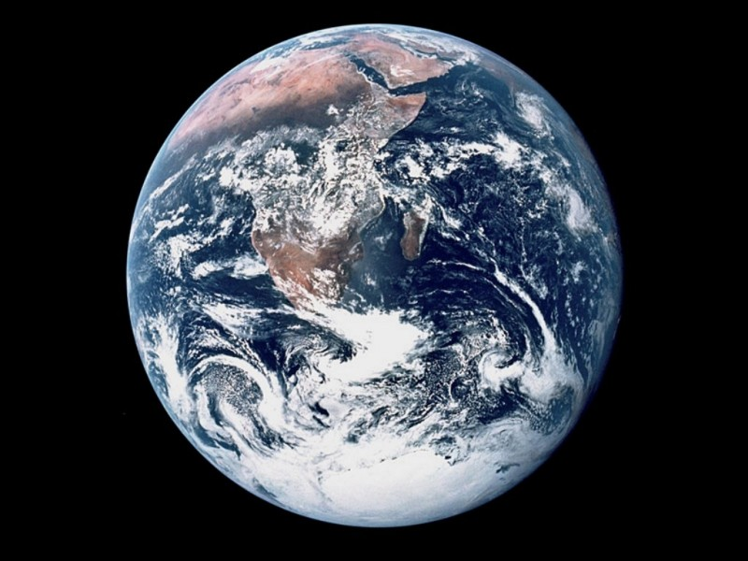](http://www.astronomia.wortale.net/gal/1261869209_4835.jpg)

Влад Амелин.

|  |
| --- |
| **Планета Земля** |
| Планета. Планета, планета Земля Я с детства люблю, все твои облака, Люблю эти звёзды и космос ночной Что кружит над нашей, Землёю большой.  Я знаю, я знаю, я знаю сейчас Что стала планета домом для нас, И - эту красу, она дарит всем нам По всем континентам и всем островам  Я – эту, я - эту, планету люблю, За - зиму, за - лето, за - осень, весну. Ты даришь все краски, планета моя, Планета та в космосе - наша Земля. |

[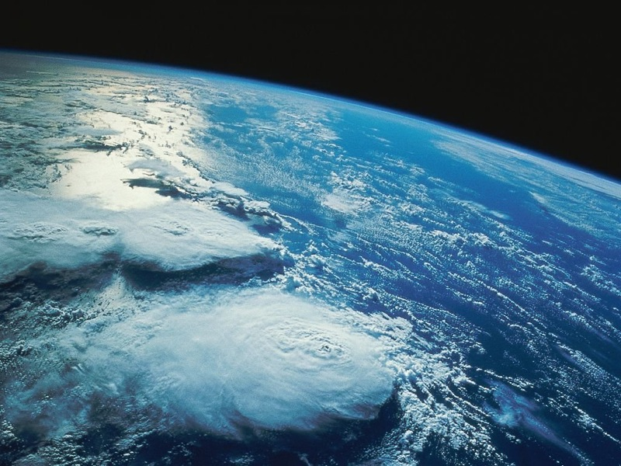](http://eltamiz.com/wp-content/uploads/2008/05/planeta-tierra-pequeno1.jpg)

Планета Земля уникальна. Уникальна - своими оболочками.

И речь сегодня пойдет у нас на уроке об одной из них - атмосфере. Внимание вопрос командам.

**2. Жеребьёвка.**

1. Дайте определение понятия «Атмосфера». Чья команда первой  правильно и полно даст ответ, получит право отвечать первой на вопросы викторины.

**Ответ:** **Атмосфера**-это газовая оболочка (воздушная) Земли. Она удерживается силой притяжения Земли и совершает с ней совместное вращение.

**3.Основная часть.**

**Географическая викторина**.

За каждую правильную отгадку 1 балл.

**Задание 1:**

    Какие газы входят в состав атмосферного воздуха?

     Каково их соотношение? Заполнить таблицу.

|  |  |
| --- | --- |
| Газы | Процент содержания в воздухе |
|  |  |
|  |  |
|  |  |

|  |  |
| --- | --- |
| Газы | Процент содержания в воздухе |
| азот | 78 % |
| кислород | 21% |
| Другие газы | 1% |

**Ответ:**  Воздух это смесь газов, в  которой больше всего азота -78%,

Кислорода - 21%, остальные  газы -1% : (углекислый газ 0,03 %, водяной пар, случайные примеси ( пыль, аммиак, сернистый газ – 0,01 %, озон, гелий, водород и др.)

**Задание 2: «Загадки»**

(содержание загадок посвящено атмосферным процессам, атмосферным осадкам)

1.     Какой слой атмосферы называют «фабрикой погоды» (тропосфера, самый нижний слой, так как в нем формируется погода)

2.     Крикнул вол на сто сел, на тысячу городов. (гром)

3.     Фырчит, рычит, ветки ломает, пыль поднимает, тебя с ног сбивает. (Ветер)

4.     Красное коромысло через реку повисло. (Радуга)

5.     Заря-зарница, красная девица, врата запирала, по полю гуляла, ключи потеряла, месяц видел, солнце скрыло. (Роса)

6.     Выше леса, тоньше колоса (Дождь)

7.     В холоде - горой, в избе - водой. (Снег)

8.      Вечером – водой, ночью – водой, а утром – в небеса. (Дождь)

9.      Шел да шел,  да и в землю ушел. (Туман)

10 Скатерть бела,  весь свет одела. (Снег)

11.    Крупно,  дробно зачастило, всю землю напоило. (Дождь)

12.     С неба - звездой, в ладошку – водой. (Снег)

13.   Падает горошком,  скачет по дорожкам. (Град).

14.     Летом – молчит, лежит-молчит, когда умрет, тогда заревет. (Снег)

**Задание 3:**

Какие приборы и механизмы используются для изучения атмосферы?

Выпишите номера приборов и механизмов, которые используют для изучения атмосферы.

1.     Метеорологические станции;

2.     Батискафы;

3.     Радиозонды

4.     Эхолоты,

5.     Сейсмографы;

6.     Искусственные спутники Земли;

7.     Метеорологические ракеты;

8.     Акваланги;

**Ответ: 1,3,6,7.**

В одной колонке перечислены метеорологические приборы, а в другой — их функции.

Составьте правильно пары:

1) Термометр А) Количество осадков  
2) Барометр Б) Температура воздуха  
3) Гигрометр В) Направление и сила ветра  
4) Осадкомер Г) Атмосферное давление  
5) Флюгер Д) Влажность воздуха  
**Ответ:**1)-Б); 2)-Г); 3)-Д); 4)-А); 5)-В).

**Задание 4:**

 1.Вычислить среднюю температуру воздуха по следующим данным:

1 час ночи:   +9° С

4 часа утра   + 8° С

7 часов утра  +7° С

10 часов утра:  +11° С

13 часов дня :   +19° С

16 часов дня:  +18° С

19 часов вечера  + 12° С

22 часа вечера   +10° С

**Ответ: ( Сумму этих температур делим на число измерений: 94:8=11° С)**

**Задание 5:**

Используя имеющиеся у вас данные  наблюдения за погодой,  постройте на  листочках график годового изменения средних температур для нашей местности.

|  |  |  |  |  |  |  |  |  |  |  |  |  |
| --- | --- | --- | --- | --- | --- | --- | --- | --- | --- | --- | --- | --- |
| месяц | Я | Ф | М | А | М | И | И | А | С | О | Н | Д |
| температура | -13 | -17 | -8 | +3 | +9 | +14 | +15 | +16 | +13 | +3 | -9 | -16 |

 Выдается таблица и  листы для построения графика, каждой команде.

**Учитель:**

Без рук, без ног,

А дерево гнет?

Что это такое? Правильно – ветер.

Внимание вопрос:

1.     Что называется ветром?

Ветер-движение воздуха в горизонтальном направлении.

2.     Назовите главную причину образования ветра.

Главная причина образования ветра - это разница  в атмосферном давлении над разными участками земной поверхности. Ветер всегда дует из областей Земли с  высоким атмосферным давлением к областям, где атмосферное давление  ниже.

**Задание 6:**

Определите и укажите стрелкой, откуда и куда будет дуть ветер в следующих случаях:

**А)   757 мм                  764 мм**

**Б)   762 мм                  760 мм**

**В)   771 мм                  763 мм**

**Г)   520 мм                  766 мм**

**Учитель:**  Что такое атмосферные осадки?

Ответ: Атмосферные осадки -  вода в жидком или твердом  виде, выпадающая из облаков или выделяющаяся из воздуха на охлажденных поверхностях.

**Задание 7:**

Учитель: Составьте классификацию видов осадков

Ответ: атмосферные осадки бывают

Твердые                                                          Жидкие

Гололед, снег, иней град.                         Дождь  Роса

Вычеркните лишнее слово

1. Дождь, град, бриз, иней, снег  
2. Барометр, осадкомер, муссон, гигрометр  
3. Бриз, дождь, муссон, ветер  
4. Роса, иней, дождь, туман  
5. Град, дождь, снег, иней

**Задание 8:**

Постройте диаграмму количества осадков в нашем городе

 (две клетки - 10 мм.)

|  |  |  |  |  |  |  |  |  |  |  |  |  |
| --- | --- | --- | --- | --- | --- | --- | --- | --- | --- | --- | --- | --- |
| Месяц | Я | Ф | М | А | М | И | И | А | С | О | Н | Д |
| Кол-во осадков, мм | 50 | 53 | 61 | 48 | 58 | 44 | 69 | 68 | 55 | 72 | 76 | 80 |

**Учитель:**

Облака, облака,

Пышные и белые,

Расскажите облака,

Из чего вас делали?

Может, вас, облака,

Делали из молока.

Может быть из мела,

Может быть из ваты?

Может быть, из белой,

Из бумаги мятой?

                (И.Мазин)

1. Вопрос:  Перечислите  основные  виды облаков.

Ответ: Кучевые облака, слоисто- дождевые, слоисто-кучевые, кучево-дождевое, высококучевые, высокослоистые, перистые облака.

2. Вопрос по фотографии.[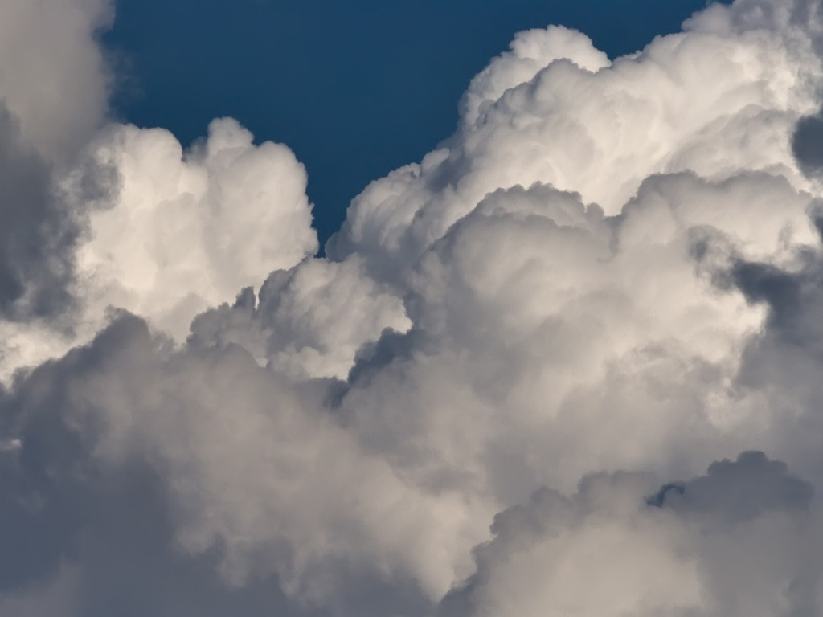](http://1024x768.org.ua/uploads/posts/2011-02/1297283587_clouds-cumulus-building.jpg)

Какой тип облаков, Вы видите на фотографии?

**Ответ:** Кучевые облака.

**Задание 9:**

  Вспомните детские песенки, в которых есть слова связанные с темой «Атмосфера», исполните сточки,  где есть атмосферные явления .  Кто больше?

(«Облака, белогривые лошадки», «Улыбка», «Тучи», «Песенка Мамонтенка», и.т.д.)

**Учитель:** Значение атмосферы для  человека огромно. Людям нужен чистый  воздух, в достатке содержащий кислород. И наша задача не допустить загрязнения атмосферы, и избежать экологической катастрофы. В нашей стране принят «Закон об охране атмосферного воздуха». Особую тревогу вызывают проблемы глобального изменения климата из-за выбросов в атмосферу различных газов, создающих парниковый эффект.

Коль суждено дышать нам воздухом одним,

Давайте же мы все навек объединимся.

Давайте наши души сохраним,

Тогда мы на Земле и сами  сохранимся!

                                       (Н. Старшинов)

**4.** **Подведение итогов.**

**Домашнее задание**: Нарисовать листовку «Охрана окружающего воздуха»

Повторить  тему атмосфера. Учитель  подводит итоги урока, выставляет оценки, анализирует типичные ошибки, допущенные учениками. Благодарит за работу на уроке.

[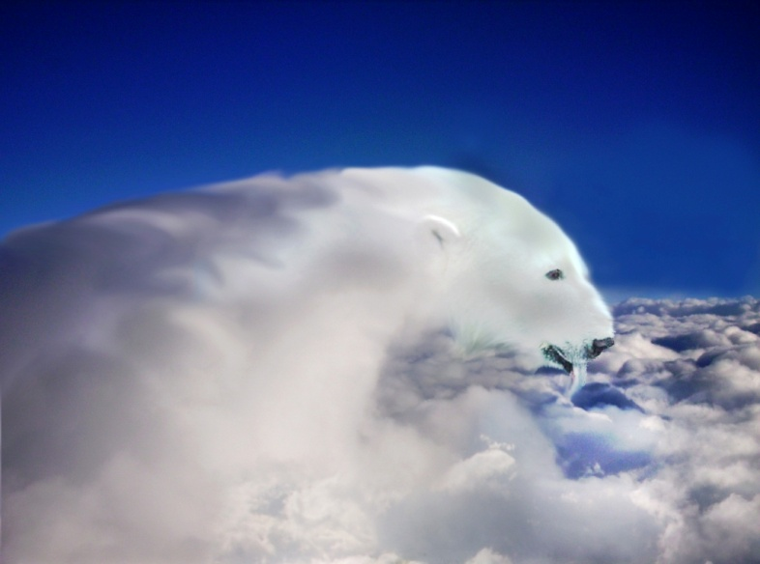](http://i033.radikal.ru/0802/23/ec400264b760.jpg)